### **大盛镇人民政府2019年政府信息公开工作年度报告**

根据新修订的《中华人民共和国政府信息公开条例》(以下简称《条例》)和《山东省政府信息公开办法》(以下简称《办法》)有关规定，按照安丘市人民政府办公室《关于做好2019年政府信息公开工作年度报告编制和发布工作的通知》要求，现将大盛镇2019年政府信息公开情况作一汇报。本年度报告中所列数据的统计期限自2019年1月1日起至2019年12月31日止。如对本报告有任何疑问，请与安丘市大盛镇人民政府政府信息公开领导小组办公室联系，地址：安丘市大盛镇下吴路与芙蓉街交叉口路西政府驻地，安丘市大盛镇人民政府党政办公室；邮编：262128；电话0536-4681001，电子邮箱：[dsbgs@wf.shandong.cn](mailto:dsbgs@wf.shandong.cn)。

一、总体情况

（一）政府信息公开工作概述

本报告由政府信息公开工作总体情况，主动公开政府信息情况，收到和处理政府信息公开申请情况，政府信息公开行政复议、行政诉讼情况，存在的主要问题及改进情况，其他需要报告的事项等六部分的内容组成。其中政府信息公开工作总体情况包括概述，政府信息公开的组织领导和制度建设情况，发布解读、回应社会关切以及互动交流情况，重点领域政府信息公开工作推进情况和公开情况，公开平台建设情况，收费和减免情况，政府信息公开保密审查及监督检查情况，所属事业单位政府信息公开工作推进措施和落实情况，提案建议办理结果公开等九个部分的内容组成。

（二）政府信息公开的组织领导和制度建设情况

1.加强组织领导，完善工作机构

我镇高度重视政府信息公开工作，详细安排部署了我镇政府信息公开工作,实行专人负责制，成立了由党委副书记、镇长王伟同志任组长的大盛镇政务公开工作领导小组，领导小组下设办公室，办公室设在党政办，由张景宝同志任办公室主任，负责统筹协调编制政府信息公开内容，全力推进我镇的政府信息公开工作。

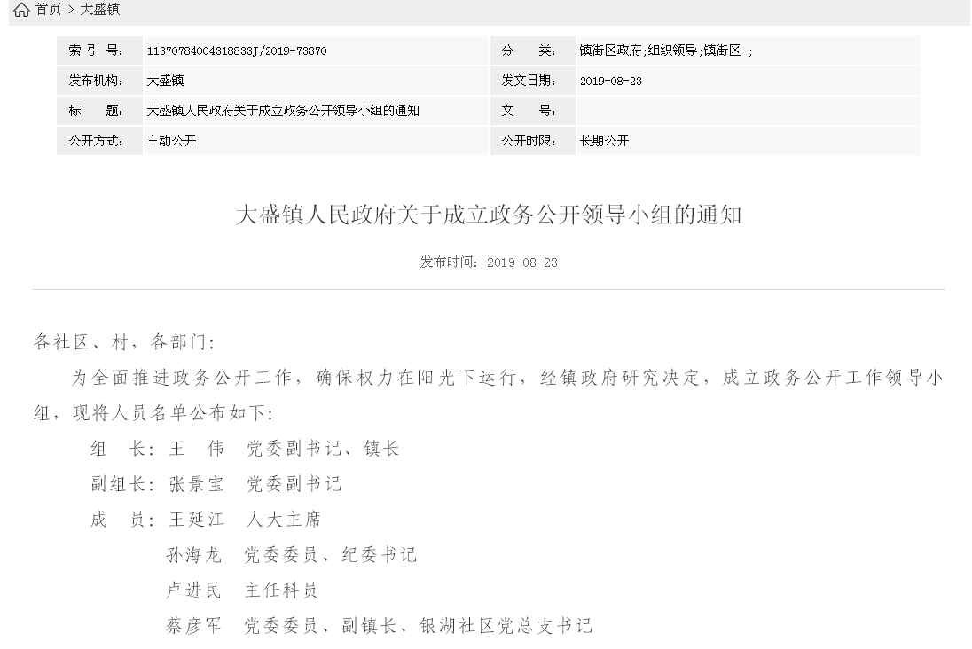

2.建立规章制度，落实公开内容

依据上级要求，我镇制定了《安丘市大盛镇人民政府信息公开指南》，明确了我镇政府信息公开的工作内容、形式和公开、受理、回复的反馈机制。严格遵循政府信息公开基本原则开展信息公开工作，做到“依法公开，真实公正，注重实效，有利监督”。

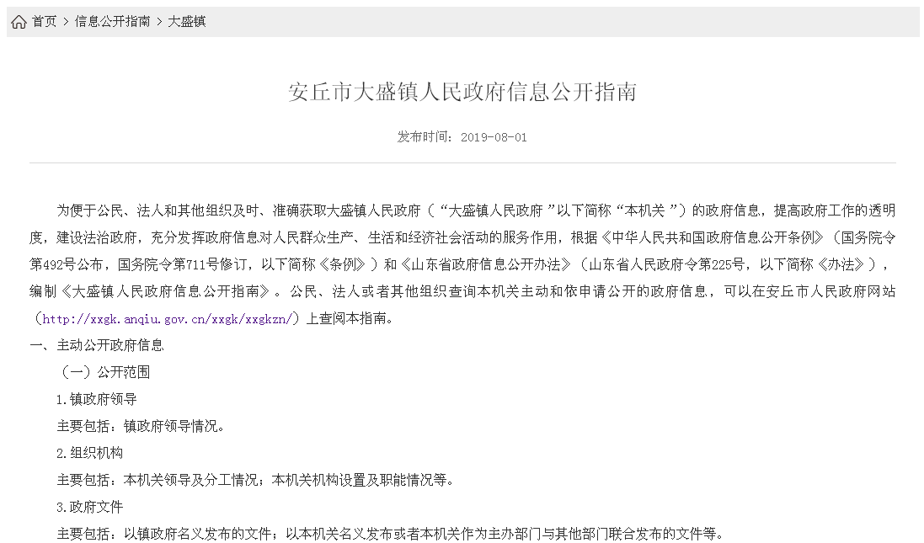

3.健全配套措施，强化工作督查

　　为提高依法公开水平，我镇在推进政府信息公开工作的过程中，严格依法管理，加强督促检查, 强化监督，使政府信息公开工作制度化和规范化。进一步强化责任，严肃纪律，保证政府信息公开工作的连续性。积极贯彻实施信息督查检查制度,严格把握公开程序，边学习、边修改、边完善，广泛接受服务对象的监督，切实做好政府信息公开工作。

　　（三）发布解读、回应社会关切以及互动交流情况

　　2019年，大盛镇以图文图表的形式解读了一篇政策文件，没有发布回应社会关切以及互动交流情况。

　　（四）重点领域政府信息公开工作推进情况和公开情况

2019年，大盛镇重点领域政府信息公开工作共发布信息69条，其中财政审计27条，环境保护10条，安全生产1条，水利信息3条，平安建设1条，村务公开2条，产业结构调整5条，公共资源配置3条，社会公益事业建设17条。

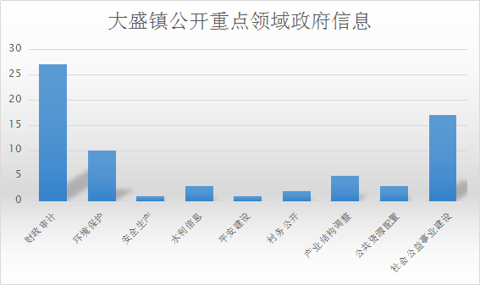

（五）公开平台建设情况

在政府信息主动公开的渠道方面，为方便公众了解信息，除政府门户网站外，我镇还通过大盛镇微信公众号“牛沐钟声生态大盛”，并设有公开栏等渠道公开信息，同时在为民服务大厅对所属业务的办事流程进行了公示，使群众对办事流程一目了然。

　　（六）收费和减免情况

    根据《关于清理规范一批行政事业性收费有关政策的通知》（财税〔2017〕20号）规定，本年度全市各级各部门依申请公开政府信息没有收取任何费用，包括：检索费、复制费（含案卷材料复制费）、邮寄费。

　　（七）政府信息公开保密审查及监督检查情况

　　2019年，我镇明确工作责任，严格落实制度，不断加强政府信息公开保密审查及监督检查，做到“涉密信息不上网、上网信息不涉密”，我镇没有发生涉密信息泄密问题。

　　（八）所属事业单位政府信息公开工作推进措施和落实情况

　　2019年，加大下属事业单位信息公开的力度，通过宣传栏、网站等多种形式，主动、及时地公开政务工作信息，较好地完成了2019年度的政府信息公开工作。

　　（九）提案建议办理结果公开

2019年，我镇未收到提案建议，没有提案建议办理情况。

（十）工作考核、社会评议和责任追究结果情况。1.建立考核通报制度。主动接受市政府政务公开办对我镇政务信息公开情况进行的监督，对发现工作不到位的地方，我镇及时整改到位。同时，我镇由党政办公室定期对各部门工作进行监督，保证政务信息的时效性与准确性，发现问题督促各部门立即整改，并将整改结果及时反馈给该部门的分管领导和镇政府主要领导。2.主动听取社会公众意见。一是对于需要向社会进行意见征集的，我镇及时在政府网站上进行公示，并注明联系电话和邮箱，积极主动听取社会公众的意见与建议。二是公众对于网站信息有任何疑议的，我镇及时跟进进行解答。3.责任追究结果情况。2019年我镇未出现因信息公开不到位需要进行责任追究的情况。

二、主动公开政府信息情况

我镇的政府信息公开工作严格按照《条例》和上级部门的总体要求，妥善处理公开与保密的关系，合理界定信息公开范围，做到积极稳妥，及时准确，公开、公正、便民。按照公开要求，今年我镇通过政府网站、政务微信、镇公开栏、各社区、村公开栏等公开形式共公开信息173条，包括农经财政、村建土管、民政保障、计划生育、新型农村合作医疗报销等方面。

|  |  |  |  |  |
| --- | --- | --- | --- | --- |
| 第二十条第（一）项 | | | | |
| 信息内容 | | 本年新制作数量 | 本年新  公开数量 | 对外公开  总数量 |
| 规章 | | 0 | 0 | 0 |
| 规范性文件 | | 0 | 0 | 0 |
| 第二十条第（五）项 | | | | |
| 信息内容 | | 上一年项目数量 | 本年增/减 | 处理决定数量 |
| 行政许可 | | 0 | 0 | 0 |
| 其他对外管理服务事项 | | 0 | 0 | 0 |
| 第二十条第（六）项 | | | | |
| 信息内容 | | 上一年项目数量 | 本年增/减 | 处理决定数量 |
| 行政处罚 | | 0 | 0 | 0 |
| 行政强制 | | 0 | 0 | 0 |
| 第二十条第（八）项 | | | | |
| 信息内容 | | 上一年项目数量 | 本年增/减 | |
| 行政事业性收费 | | 0 | 0 | |
| 第二十条第（九）项 | | | | |
| 信息内容 | 采购项目数量 | | 采购总金额 | |
| 政府集中采购 | 0 | | 0 | |

三、收到和处理政府信息公开申请情况

|  |  |  |  |  |  |  |  |  |  |
| --- | --- | --- | --- | --- | --- | --- | --- | --- | --- |
| （本列数据的勾稽关系为：第一项加第二项之和，等于第三项加第四项之和） | | | 申请人情况 | | | | | | |
| 自然人 | 法人或其他组织 | | | | | 总计 |
| 商业企业 | 科研机构 | 社会公益组织 | 法律服务机构 | 其他 |
| 一、本年新收政府信息公开申请数量 | | |  |  |  |  |  |  | 0 |
| 二、上年结转政府信息公开申请数量 | | |  |  |  |  |  |  | 0 |
| 三、本年度办理结果 | （一）予以公开 | |  |  |  |  |  |  | 0 |
| （二）部分公开（区分处理的，只计这一情形，不计其他情形） | |  |  |  |  |  |  | 0 |
| （三）不予公开 | 1.属于国家秘密 |  |  |  |  |  |  | 0 |
| 2.其他法律行政法规禁止公开 |  |  |  |  |  |  | 0 |
| 3.危及“三安全一稳定” |  |  |  |  |  |  | 0 |
| 4.保护第三方合法权益 |  |  |  |  |  |  | 0 |
| 5.属于三类内部事务信息 |  |  |  |  |  |  | 0 |
| 6.属于四类过程性信息 |  |  |  |  |  |  | 0 |
| 7.属于行政执法案卷 |  |  |  |  |  |  | 0 |
| 8.属于行政查询事项 |  |  |  |  |  |  | 0 |
| （四）无法提供 | 1.本机关不掌握相关政府信息 |  |  |  |  |  |  | 0 |
| 2.没有现成信息需要另行制作 |  |  |  |  |  |  | 0 |
| 3.补正后申请内容仍不明确 |  |  |  |  |  |  | 0 |
| （五）不予处理 | 1.信访举报投诉类申请 |  |  |  |  |  |  | 0 |
| 2.重复申请 |  |  |  |  |  |  | 0 |
| 3.要求提供公开出版物 |  |  |  |  |  |  | 0 |
| 4.无正当理由大量反复申请 |  |  |  |  |  |  | 0 |
| 5.要求行政机关确认或重新出具已获取信息 |  |  |  |  |  |  | 0 |
| （六）其他处理 | |  |  |  |  |  |  | 0 |
| （七）总计 | |  |  |  |  |  |  | 0 |
| 四、结转下年度继续办理 | | |  |  |  |  |  |  | 0 |

四、政府信息公开行政复议、行政诉讼情况

|  |  |  |  |  |  |  |  |  |  |  |  |  |  |  |
| --- | --- | --- | --- | --- | --- | --- | --- | --- | --- | --- | --- | --- | --- | --- |
| 行政复议 | | | | | 行政诉讼 | | | | | | | | | |
| 结果维持 | 结果纠正 | 其他结果 | 尚未审结 | 总  计 | 未经复议直接起诉 | | | | | 复议后起诉 | | | | |
| 结果维持 | 结果纠正 | 其他结果 | 尚未审结 | 总  计 | 结果维持 | 结果纠正 | 其他结果 | 尚未审结 | 总  计 |
|  |  |  |  |  |  |  |  |  |  |  |  |  |  | 0 |

五、存在的主要问题及改进情况

2019年，虽然全镇信息公开工作取得了一定成效，但仍存在着一些问题和不足：：一是队伍建设还有待加强。二是公开的政府信息质量不够好，公开事项的信息不够严谨，质量不高。三是信息公布时效性需要进一步提高。四是信息公开的工作经费有待进一步落实。

针对上述问题，我们将在今后的工作中加强管理，强化信息公开力度，加强与相关部门联系，努力做到政府信息公开的内容不断充实和完善；加强政府信息公开人员队伍建设，提升政府信息公开工作水平、公开效率和质量，确保政府信息公开工作顺利推进并取得实效。

六、其他需要报告的事项

    无其他需要报告的事项。

　                         　大盛镇人民政府

　                        　2020年1月31日